

Kontrolní závěr z kontrolní akce

24/18

Peněžní prostředky určené na rozvoj a provoz odpočívek na dálnicích a příjmy Ředitelství silnic a dálnic s. p. z pronájmu odpočívek

Kontrolní akce byla zařazena do plánu kontrolní činnosti Nejvyššího kontrolního úřadu (dále také „NKÚ“) na rok 2024 pod číslem 24/18. Kontrolní akci řídil a kontrolní závěr vypracoval člen NKÚ Mgr. Roman Sklenák.

Cílem kontroly bylo prověřit, zda peněžní prostředky určené na rozvoj a provoz odpočívek na dálnicích jsou vynakládány účelně, hospodárně a v souladu s právními předpisy, a prověřit příjmy Ředitelství silnic a dálnic s. p. z pronájmu odpočívek.

Kontrolováno bylo období let 2018–2024, v případě věcných souvislostí i období předcházející a následující. Kontrola byla prováděna u kontrolovaných osob od srpna 2024 do března 2025.

Kontrolované osoby:
Ministerstvo dopravy (dále také „MD“);
Ředitelství silnic a dálnic s. p., Praha (dále také „ŘSD“).

Kolegium NKÚ na svém XI. jednání, které se konalo dne 28. července 2025,
schválilo usnesením č. 7/XI/2025
kontrolní závěr v tomto znění:

Odpočívky na dálnicích

ZÁKLADNÍ fakta

144 | 3 485 | 1 898
odpočívek evidovaných ŘSD k 31. 12. 2024 | počet parkovacích míst pro nákladní automobily  k 31. 12. 2024 | počet chybějících parkovacích míst pro nákladní automobily k 31. 12. 2024

441 mil. Kč | 740 mil. Kč | 0
vynaloženo v letech  2018 až 2024 na přípravu výstavby odpočívek na dálnicích | příjmy z pronájmu  odpočívek v letech  2018 až 2024 | počet vybudovaných prioritních odpočívek v letech 2018 až 2024

Zjištěné skutečnosti

Zdroj: studie zpracované pro ŘSD, evidence odpočívek ŘSD.

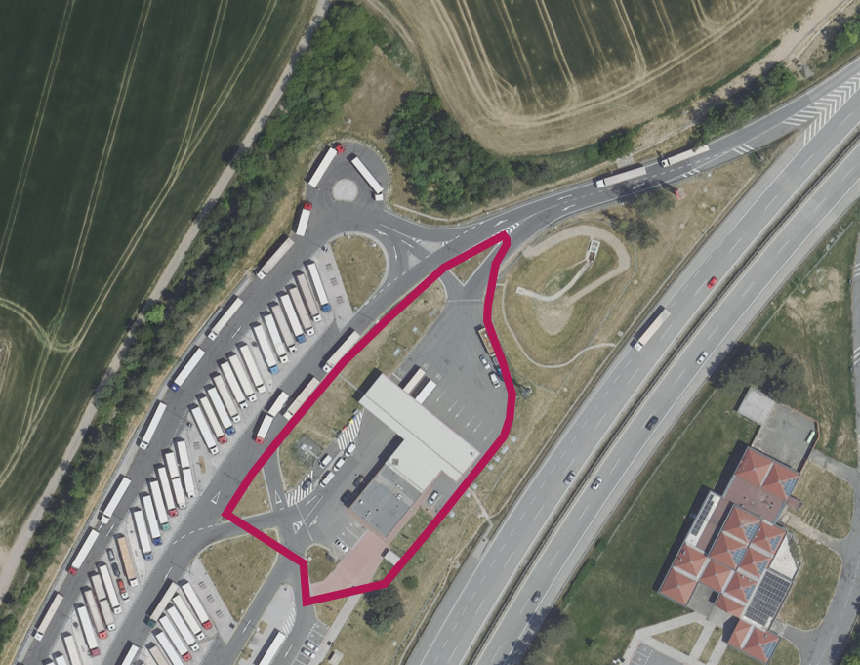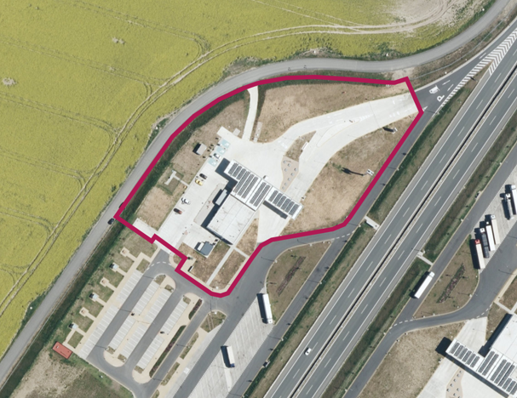
Zdroj: Český úřad zeměměřický a katastrální; předmět pronájmu vyznačen NKÚ na základě podkladů ŘSD.
I. Shrnutí a vyhodnocení
1.1 Cílem kontroly bylo prověřit, zda peněžní prostředky určené na rozvoj a provoz odpočívek na dálnicích jsou vynakládány účelně, hospodárně a v souladu s právními předpisy, a prověřit příjmy ŘSD z pronájmu odpočívek. NKÚ se zaměřil na kontrolu peněžních prostředků vynakládaných na přípravu výstavby odpočívek a kontrolu hospodaření s odpočívkami.

1.2 V letech 2018 až 2024 vynaložilo ŘSD na přípravu výstavby 74 nových či rozšiřovaných odpočívek celkem 441 mil. Kč. Příprava části z nich však byla zastavena a z 18 odpočívek, které ŘSD označilo za nejpotřebnější a k jejichž realizaci mělo dojít do roku 2023, nebyla vybudována žádná. Příprava 10 z těchto odpočívek nebyla v době kontroly NKÚ dokončena a u zbývajících osmi byla zcela zastavena. Část uvedených peněžních prostředků tak byla vynaložena neúčelně.

1.3 Příprava výstavby odpočívek vycházela ze studií, jejichž předmětem bylo vyhledání vhodných lokalit pro umístění nových odpočívek. Za tyto studie uhradilo ŘSD v letech
2015–2017 celkem 3,8 mil. Kč. Uvedené peněžní prostředky byly vynaloženy z části neúčelně, neboť studie neprověřily územně technické podmínky, zejména ve vztahu
k územně plánovací dokumentaci. Přitom dodatečné výstavbě odpočívek brání především absence jejich vymezení v územních plánech, respektive nesouhlas obcí s jejich změnou.

1.4 Vláda ČR v roce 2017 schválila koncepci, kterou uložila MD do roku 2023 vytvořit 1 500 nových parkovacích míst pro nákladní dopravu. Do roku 2023 však bylo na stávající síti dálnic vybudováno jen 407 míst. Ke konci roku 2024 chybělo na dálničních odpočívkách celkem 1 898 parkovacích míst pro nákladní automobily. Řidiči nákladních automobilů mají zákonnou povinnost dodržovat bezpečnostní přestávky a doby odpočinku. V důsledku nedostatku parkovacích míst řidiči nákladních automobilů parkují v místech, kde ohrožují bezpečnost a plynulost silničního provozu. V době kontroly NKÚ také nebyl veřejně dostupný informační systém o volných místech na odpočívkách pro nákladní automobily s možností rezervace místa, přestože měl být dle vládou ČR schválené koncepce zaveden do roku 2020.

1.5 V oblasti provozu odpočívek nečinilo ŘSD účinné kroky směřující ke změně nebo ukončení nevýhodných nájemních smluv uzavřených v 90. letech minulého století. U části nájemních smluv přetrvával nedostatek spočívající v nejednoznačném vymezení jejich předmětu, na což NKÚ upozornil již v minulosti. Nebyla plněna ani opatření stanovená Koncepcí nákladní dopravy 2017–2023 ke zlepšení vybavení odpočívek.
1.6 MD nepřijalo účinná opatření k řešení nedostatku parkovacích míst pro nákladní automobily. Nadto MD v roce 2023 nepravdivě informovalo vládu ČR o splnění opatření, které bylo stanoveno v Koncepci nákladní dopravy pro období 2017–2023 a týkalo se zvyšování počtu parkovacích míst pro nákladní automobily.

1.7 Toto celkové vyhodnocení vyplývá z následujících zjištění:

a) Přestože opatření zaměřená na podporu výstavby odstavných ploch pro nákladní automobily a rozvoj informačních systémů na odpočívkách byla v posledních 12 letech opakovaně schválena vládou ČR v několika koncepčních materiálech, nebyla tato opatření splněna. V letech 2018 až 2024 vynaložilo ŘSD na výstavbu, rozšíření a rekonstrukce odpočívek 1 840 mil. Kč a mj. vybudovalo na stávajících dálnicích a nových úsecích dálnic celkem 902 nových parkovacích míst pro nákladní automobily. (Viz odstavce 4.1 až 4.9.)

b) Výstavba odpočívek v letech 2010 až 2018 nebyla obecně součástí výstavby dálnic, což mělo za následek nehospodárné vynaložení dalších peněžních prostředků při pozdější dodatečné přípravě odpočívek. Při následné přípravě staveb odpočívek se ŘSD potýká s problémy
při dodatečném umísťování odpočívek v územně plánovací dokumentaci. V současné době
již ŘSD nové odpočívky připravuje společně s přípravou výstavby nových úseků dálnic. (Viz odstavec 4.10.)

c) Z plánovaných 74 nových či rozšiřovaných odpočívek byla příprava výstavby zastavena nebo pozastavena ve 21 případech. Žádná z nejpotřebnějších odpočívek stanovených v Koncepci dálničních odpočívek, kterou schválilo MD, nebyla v letech 2018 až 2023 realizována, přestože na jejich přípravu vynaložilo ŘSD 9,6 mil. Kč. Hlavní příčinou zastavení příprav byla skutečnost, že se jednalo o dodatečnou výstavbu či rozšíření odpočívek u stávajících, již provozovaných dálnic, u nichž chybělo vymezení odpočívek v územních plánech obcí a v zásadách územního rozvoje krajů. Za studie pro výběr lokalit odpočívek, u kterých nebyly prověřeny územně technické podmínky, zejména ve vztahu k územně plánovací dokumentaci, uhradilo ŘSD 3,8 mil. Kč. Podrobnou kontrolou vzorku 14 připravovaných odpočívek NKÚ zjistil, že na přípravu další odpočívky, která nebyla mezi prioritními a byla rovněž zastavena, ŘSD vynaložilo 1,2 mil. Kč. (Viz odstavce 4.11 a 4.12.)

d) ŘSD v 90. letech minulého století uzavřelo 35 nájemních smluv, ve kterých nebyla sjednána inflační doložka, která by upravovala nájemné v závislosti na inflaci. Přitom 33 z nich bylo uzavřeno na dobu 47–52 let. Nájemné bylo v některých smlouvách navíc sjednáno v cizích měnách a s ohledem na posílení kurzu české koruny je celkový příjem ŘSD z uvedených 35 smluv dokonce nižší než v době jejich uzavření před desítkami let. ŘSD nečinilo účinné kroky k ukončení nebo změně nevýhodných nájemních smluv tak, aby odpovídaly současnému ekonomickému prostředí a výše nájmu byla sjednána nejméně ve výši, která je v daném čase obvyklá. Z porovnání příjmů z pronájmu odpočívek provozovatelům čerpacích stanic pohonných hmot vyplynulo, že u nově zprovozněných odpočívek je nájemné až 28× vyšší než u dlouhodobých smluv uzavřených v 90. letech minulého století bez inflační doložky. (Viz odstavce 4.13 až 4.19.)
e) ŘSD stále nevede úplnou evidenci všech smluv a dokladů k odpočívkám. V některých nájemních smlouvách není přesně specifikován předmět smluv a ŘSD chybí příslušné doklady jednoznačně vymezující předmět smluv, např. geometrické plány nebo situační výkresy. ŘSD nedisponuje ani historickou stavebně-právní dokumentací (územní rozhodnutí, stavební povolení, kolaudace, rozhodnutí o připojení apod.), tj. doklady, které by jednoznačně prokazovaly, zda se jedná o odpočívku, anebo pouze o připojenou nemovitost. Na problémy týkající se nejednotné evidence a nekompletních smluv a dokladů upozornil NKÚ již před 20 lety. (Viz odstavce 4.20 až 4.24 a 4.27 až 4.29.)

f) MD nepostupovalo v souladu s kompetenčním zákonem, když nepřijalo účinná opatření k řešení nedostatku parkovacích míst pro nákladní automobily, a nadto MD nepravdivě informovalo vládu o splnění opatření stanoveného v Koncepci nákladní dopravy 2017–2023, když uvedlo: „Počet parkovacích míst pro nákladní dopravu na stávajících tazích dálniční sítě byl podle Koncepce dálničních odpočívek zvýšen do roku 2023 o 1500 míst. Opatření je splněno.“ NKÚ však zjistil, že na uvedených tazích dálniční sítě bylo do roku 2023 zprovozněno jen 407 nových parkovacích míst pro nákladní automobily. MD neprovádělo státní dozor na odpočívkách ani jinou kontrolní činnost zaměřenou na stav a provoz odpočívek a nezabývalo se hodnocením, zda odpočívky splňují požadavky vyplývající z právních předpisů, dopravních politik, strategií či koncepcí. Zároveň neověřovalo, zda ŘSD řádně pečuje o odpočívky jako o majetek, s nímž hospodaří, a zda kontroluje stav odpočívek. (Viz odstavce 4.32 a 4.33.)

g) Nebyla naplňována opatření, jež Koncepce nákladní dopravy 2017–2023 stanovila za účelem zvyšování bezpečnosti a ochrany parkovacích míst pro nákladní automobily, například oplocení, kamerový systém nebo vybavení odpočívek rampami na odstraňování sněhu a ledu z nákladních automobilů. Taková rampa je instalována na jediné odpočívce, přestože sněhová či ledová vrstva na návěsech nákladních automobilů představuje ohrožení bezpečnosti provozu na pozemních komunikacích. ŘSD dosud nemá stanoveny postupy pro provádění kontroly plnění povinností nájemců na odpočívkách ani pro systematické sledování stavu odpočívek a pravidelné kontroly plnění povinností nájemců neprovádí. (Viz odstavce 4.25, 4.26 a 4.37 až 4.42.)

h) NKÚ provedl porovnání odpočívek v ČR a Polsku a zjistil, že v ČR je vybavení a bezpečnost odpočívek oproti Polsku nižší, stejně jako příjmy z pronájmů odpočívek. Polské Generální ředitelství státních silnic a dálnic zároveň mělo (na rozdíl od ŘSD) jednoznačně stanoveny postupy pro provádění kontroly plnění povinností nájemců na odpočívkách. (Viz odstavce 4.34 až 4.42.)
II. Informace o kontrolované oblasti
2.1 MD jako ústřední orgán státní správy odpovídá za tvorbu dopravní politiky a v rozsahu své působnosti za její uskutečňování. K tomuto účelu zpracovalo koncepční a další strategické materiály. MD má povinnost zkoumat společenskou problematiku v okruhu své působnosti, analyzovat dosahované výsledky a činit opatření k řešení aktuálních otázek. Je rovněž zakladatelem ŘSD.
2.2 ŘSD bylo do 31. 12. 2023 státní příspěvkovou organizací a od 1. 1. 2024 je státním podnikem. Základním účelem a předmětem jeho činnosti je zajišťování výstavby, modernizace, správy, údržby a oprav dálnic a silnic I. třídy a jejich součástí a příslušenství. ŘSD také zajišťuje podklady pro stanovení koncepcí v oblasti rozvoje dálnic a silnic I. třídy a realizaci schválené dopravní politiky a koncepce v oblasti dálnic a silnic I. třídy, jejich rozvoj a územní ochranu.

2.3 Dálnice jsou pozemní komunikace určené pro dálkovou a mezistátní dopravu, budovány jsou bez úrovňových křížení, s oddělenými místy napojení pro vjezd a výjezd a se směrově oddělenými jízdními pásy. Rozdělují se na dálnice I. třídy a dálnice II. třídy.

2.4 Odpočívka je stavebně a provozně vymezená plocha dálnice, silnice nebo místní komunikace určená k bezúplatnému stání silničního motorového vozidla na dobu potřebnou pro zajištění bezpečnosti a plynulosti silničního provozu a k odpočinku uživatelů, popřípadě k jejich občerstvení a k doplnění pohonných hmot. Odpočívka je součástí dálnice, odpočívka (stejně jako stavba dálnice) není součástí pozemku, na kterém se nachází. Vlastníkem dálnic (vč. jejich součástí) je stát¹⁰.

2.5 Odpočívky musí být podle ustanovení § 26 vyhlášky č. 104/1997 Sb. situovány v prostorech mimo křižovatky a v jejich základním vybavení musí být parkovací plochy nejméně pro 25 osobních vozidel, 10 nákladních vozidel, 4 autobusy, hygienické zařízení s odpovídající kapacitou a nepřetržitým celoročním provozem, zdroj pitné vody a elektrického proudu, odpočinkové plochy se stoly, lavicemi a nádobami na odpadky. Veškeré nově budované provozní a parkovací plochy odpočívky musí být fyzicky odděleny od jízdního pásu dálnice či silnice pro motorová vozidla a musí umožňovat jejich užívání též osobám s omezenou schopností pohybu nebo orientace.

2.6 Požadavky stanovující dobu odpočinku řidičů mezinárodní silniční nákladní dopravy jsou uvedeny v Evropské dohodě o práci osádek vozidel v mezinárodní silniční dopravě (AETR). V rámci Evropské unie jsou dále požadavky stanovující dobu odpočinku upraveny nařízením Evropského parlamentu a Rady (ES) č. 561/2006.

III. Rozsah kontroly
3.1 Cílem kontroly bylo prověřit, zda peněžní prostředky určené na rozvoj a provoz odpočívek na dálnicích jsou vynakládány účelně, hospodárně a v souladu s právními předpisy, a prověřit příjmy ŘSD z pronájmu odpočívek. NKÚ se zaměřil na kontrolu peněžních prostředků vynakládaných na přípravu výstavby odpočívek a kontroloval také hospodaření s odpočívkami.

3.2 Kontrola prověřila činnosti směřující ke zvyšování počtu parkovacích míst pro nákladní automobily, protože odstranění nedostatku těchto parkovacích míst je jednou z hlavních priorit rozvoje infrastruktury pozemních komunikací jak na evropské, tak i národní úrovni.

3.3 NKÚ se při kontrole MD zaměřil na jeho koncepční, řídicí a kontrolní činnost týkající se rozvoje odpočívek a řešení nedostatku parkovacích míst pro nákladní automobily. Prověřoval zejména, zda MD stanovilo cíle a priority výstavby a rekonstrukce odpočívek, vyhodnocovalo plnění těchto cílů a priorit, zda se zabývalo stavem odpočívek a zda kontrolovalo postup ŘSD při uzavírání nájemních smluv.

3.4 U ŘSD se NKÚ zaměřil na prověření analýz potřeb parkovacích míst pro nákladní automobily na dálnicích, prověřoval hospodaření ŘSD s majetkem státu (odpočívkami) a splnění základních požadavků na odpočívky. Dále se kontrola zaměřila na transparentnost výběru nájemců odpočívek, výhodnost nájemních smluv, postup ŘSD při změně či zrušení nevýhodných nájemních smluv a výkon kontroly plnění povinností nájemců plynoucích z uzavřených smluv.

3.5 Kontrole byla podrobena příprava staveb, na kterou ŘSD vynaložilo 440,714 mil. Kč. Podrobná kontrola postupu ŘSD při přípravě staveb odpočívek byla provedena na vzorku 14 staveb, které byly připravovány v kontrolovaném období let 2018–2024, s předpokládanými celkovými náklady ve výši 5 913,805 mil. Kč. Kontrolovaný objem příjmů z pronájmu odpočívek činil 740,010 mil. Kč bez DPH.

3.6 Účelností se rozumí takové použití veřejných prostředků, které zajistí optimální míru dosažení cílů při plnění stanovených úkolů.

3.7 Hospodárností se rozumí takové použití veřejných prostředků k zajištění stanovených úkolů s co nejnižším vynaložením těchto prostředků, a to při dodržení odpovídající kvality plněných úkolů.

3.8 NKÚ dále posuzoval, zda ŘSD neodůvodněně nesnižovalo výnos z majetku, tj. příjmy z pronájmu odpočívek.

Pozn.: Právní předpisy uvedené v tomto kontrolním závěru jsou aplikovány ve znění účinném pro kontrolované období. Peněžní prostředky jsou uváděny včetně DPH, není-li uvedeno jinak.
IV. Podrobné skutečnosti zjištěné kontrolou

Vládou stanovené cíle v oblasti výstavby odstavných ploch pro nákladní automobily a rozvoje informačních systémů na odpočívkách nebyly naplněny.

4.1 V oblasti zvyšování bezpečnosti dopravy nenaplnilo Ministerstvo dopravy cíle a opatření definované v základních koncepčních materiálech Dopravní politika České republiky pro období 2014–2020 s výhledem do roku 2050, Dopravní politika České republiky 2021–2027 s výhledem do roku 2050 a Dopravní sektorové strategie 3. fáze – Střednědobý plán údržby, rozvoje a financování dopravní infrastruktury pro období 2024–2033 s výhledem do roku 2050.

4.2 MD a ŘSD nenaplnily opatření zaměřená na podporu výstavby odstavných ploch pro nákladní automobily a rozvoj informačních a rezervačních služeb pro řidiče nákladních automobilů na odpočívkách; tato opatření byla stanovena v koncepčních materiálech: Akční plán rozvoje inteligentních dopravních systémů (ITS) v ČR do roku 2020 (s výhledem do roku 2050), Implementační plán k Akčnímu plánu rozvoje inteligentních dopravních systémů
(ITS) v České republice do roku 2020 (s výhledem do roku 2050), Národní strategie bezpečnosti silničního provozu na období let 2011 až 2020 s platností od roku 2017, Strategie BESIP 2021–2030 a zejména Koncepce nákladní dopravy 2017–2023.

4.3 Opatření zaměřená na podporu výstavby odstavných ploch pro nákladní automobily a rozvoj informačních systémů na odpočívkách byla stanovena již v roce 2013 Dopravní politikou České republiky pro období 2014–2020 s výhledem do roku 2050 a následně se objevila i ve všech výše uvedených koncepčních materiálech. Koncepce nákladní dopravy 2017–2023 stanovila konkrétní opatření doplnit 1 500 parkovacích míst pro nákladní automobily do roku 2023. Opatření nebylo splněno, do roku 2023 bylo na stávající síti dálnic vybudováno jen 407 míst. Dále tato koncepce stanovila opatření zavést informační systém pro řidiče silniční nákladní dopravy o volných místech na parkovištích pro nákladní dopravu, pro plnění tohoto opatření byl termín stanoven v Implementačním plánu k Akčnímu plánu rozvoje inteligentních dopravních systémů (ITS) v České republice. Ve stanoveném termínu (do roku 2020) nebyl informační systém o volných místech na odpočívkách pro nákladní automobily s možností rezervace místa veřejně dostupný.

Parkovacích míst pro nákladní automobily je na odpočívkách nedostatek, což má negativní vliv na bezpečnost provozu.

4.4 ŘSD se začalo koncepčně zabývat odpočívkami až v roce 2014, kdy bylo zřízeno nové oddělení odpočívek, které mělo systémově řešit problematiku odpočívek. Prvotní studii potřeby parkovacích míst pro nákladní automobily na síti dálnic v ČR zadalo ŘSD zpracovat v roce 2015. Tato studie se měla stát podkladem pro přijetí koncepce pro výstavbu, rozšiřování a modernizaci odpočívek. Studie porovnávala dostupné kapacity parkovacích míst pro nákladní automobily s počty zdržení nákladních automobilů v krátkých úsecích dálnic vymezených mýtnými branami. Tato metoda byla vhodná pro úseky dálnic, v nichž se nacházely stávající odpočívky. Pro úseky, kde se odpočívka nevyskytovala, tato metoda nebyla relevantní, protože v takových úsecích se počty zdržení blížily nule. Studie v roce 2015 konstatovala, že na stávajících dálnicích je potřeba doplnit 1 435 parkovacích míst pro nákladní automobily a do roku 2030 bude na výhledové síti dálnic potřeba dobudovat 2 270 parkovacích míst.

4.5 Výše uvedený nedostatek metody byl odstraněn technickou studií zpracovanou pro ŘSD
v roce 2023. Tato studie vycházela z intenzit jízd nákladních automobilů zjištěných automatickými sčítači dopravy a z fyzického průzkumu obsazenosti odpočívek, včetně zjištění počtu nákladních automobilů odstavených na dalších místech mimo odpočívky. Zohlednila také nově zprovozněné úseky dálniční sítě. Uvedená studie značně navýšila stanovený počet chybějících parkovacích míst pro nákladní automobily, když jen na pokrytí skutečné poptávky na stávající síti dálnic v roce 2023 bylo potřeba vybudovat 1 981 parkovacích míst pro
nákladní automobily. Studie doporučila doplnit 4 256 parkovacích míst na stávající síti dálnic
a 2 201 míst na výhledové síti dálnic.

4.6 Nedostatečná kapacita parkovacích míst pro nákladní automobily na odpočívkách na dálnicích má negativní vliv na bezpečnost provozu, neboť řidiči nákladních vozidel musí dodržovat režim pravidelných bezpečnostních přestávek a dob odpočinku a v současnosti jsou nuceni odstavovat vozidla v místech, kde ohrožují bezpečnost a plynulost silničního provozu. Řidiči tak musí volit mezi dvěma přestupky.

Příklad č. 1: Nákladní automobily parkující na odpočívkách mimo parkovací místa
Na dálnici D1 v průměrný pracovní den roku 2022 byla poptávka 1 928 parkovacích míst pro nákladní automobily, kapacita parkovacích míst však byla jen 1 158 míst (60 %). Například na odpočívce D1 Střechov vlevo s kapacitou 98 parkovacích míst pro nákladní automobily parkovalo dalších 34–53 nákladních automobilů mimo parkovací místa, na odpočívce D1 Pávov vlevo s 13 parkovacími místy stálo navíc 35–51 nákladních automobilů a na odpočívce D1 Pávov vpravo s 15 parkovacími místy o 36–59 nákladních automobilů více.
Zdroj: Technická studie záměru výstavby nových parkovacích stání pro nákladní automobily a potřeby rozšíření stávajících dálničních odpočívek.
4.7 Silniční nákladní doprava provozovaná vozidly nad 12 t na síti dálnic v ČR vzrostla do roku 2024 oproti roku 2015 o 35 %. Jak je zřejmé z odstavců 4.4 a 4.5, s ohledem na rozvoj dálniční sítě v ČR a rostoucí poptávku po parkovacích místech vzrostl počet chybějících parkovacích míst pro nákladní automobily z 1 435 v roce 2015 na 1 981 v roce 2023. Při zohlednění 83 parkovacích míst zprovozněných na stávající síti dálnic v roce 2024 tak ke konci roku 2024 chybělo 1 898 parkovacích míst pro nákladní automobily.

4.8 V letech 2018 až 2024 vynaložilo ŘSD na výstavbu, rozšíření a rekonstrukce odpočívek 1 840 mil. Kč a mj. vybudovalo 902 nových parkovacích míst pro nákladní automobily. Z toho na odpočívkách na stávajících dálnicích zprovoznilo 490 parkovacích míst a na nových dálnicích vybudovalo 412 parkovacích míst.

Systém sledování obsazenosti odpočívek není veřejně dostupný.

4.9 Opatření zaměřené na rozvoj informačních a rezervačních služeb pro řidiče nákladních automobilů na odpočívkách bylo stanoveno Dopravní politikou České republiky pro období 2014–2020 s výhledem do roku 2050. Podrobněji bylo rozpracováno v Akčním plánu rozvoje inteligentních dopravních systémů (ITS) v ČR do roku 2020 (s výhledem do roku 2050), Implementačním plánu k Akčnímu plánu rozvoje inteligentních dopravních systémů (ITS) v ČR do roku 2020 (s výhledem do roku 2050) a v Národní strategii bezpečnosti silničního provozu na období let 2011 až 2020 s platností od roku 2017. Opatření mělo být splněno do roku 2020, odpovědnost za jeho splnění nesou MD a ŘSD. Ke konci roku 2024 data z tohoto informačního systému nebyla řidičům veřejně dostupná a rezervace míst nebyla možná. Monitoringem obsazenosti odpočívek bylo osazeno pouze osm odpočívek (6 % z celkového počtu odpočívek).

ŘSD v minulosti vyřadilo odpočívky z přípravy staveb dálnic a jejich dodatečná výstavba je problematická.

4.10 ŘSD po roce 2010 vyřadilo odpočívky z přípravy staveb dálnic a výstavba odpočívek tak přestala být součástí výstavby dálnic. To mělo za následek vynaložení dalších peněžních prostředků na pozdější dodatečnou přípravu a realizaci odpočívek, kdy se navíc ŘSD potýkalo s častými nesouhlasy obcí při dodatečném umísťování odpočívek v územně plánovací dokumentaci. Tento postup vedl k nehospodárnému vynakládání peněžních prostředků. V Dopravní politice České republiky pro období 2014–2020 s výhledem do roku 2050 MD konstatovalo, že „oddalování staveb ... v konečném důsledku vede k jejich prodražování“. Od roku 2018 již ŘSD tímto způsobem nepostupuje a nové odpočívky připravuje současně s přípravou výstavby nových úseků dálnic.

Prioritní odpočívky s nezbytnými parkovacími místy v nejpotřebnějších lokalitách se ŘSD nepodařilo ve stanoveném termínu vybudovat ani k výstavbě připravit.

4.11 ŘSD v kontrolovaném období vynaložilo 441 mil. Kč na přípravu výstavby 74 nových či rozšiřovaných odpočívek. Příprava 21 z nich však byla zastavena nebo pozastavena. Žádná z 18 prioritních odpočívek (stanovených v Koncepci dálničních odpočívek, kterou v roce 2018 zpracovalo ŘSD a následně schválilo MD) nebyla v letech 2018–2023 realizována. NKÚ zjistil, že na technické studie, záměry projektů, projektové práce a zpracování oznámení záměru EIA připravovaných prioritních odpočívek bylo vynaloženo celkem 9,6 mil. Kč. Do doby ukončení kontroly nedokončilo ŘSD u žádné z prioritních odpočívek ani přípravu. U osmi odpočívek byla příprava zcela zastavena. Zásadním problémem při novostavbě i rozšiřování odpočívek byl nesouhlas obcí s umístěním odpočívky, resp. jejího rozšíření, v územně plánovací dokumentaci. Na přípravu rozšíření odpočívky D1 Troubsko, která nebyla mezi prioritními odpočívkami a byla rovněž zastavena, vynaložilo ŘSD 1,2 mil. Kč. Příprava této odpočívky byla zastavena z důvodu plánované výstavby vysokorychlostní železniční tratě v místě zamýšleného rozšíření odpočívky.

Příklad č. 2: Zastavování přípravy staveb prioritních odpočívek z důvodu nesouhlasu obcí
ŘSD zahájilo v roce 2019 přípravu výstavby nové velké odpočívky na dálnici D8 v km 66,5 vpravo s předpokládanými celkovými náklady ve výši 837 mil. Kč a termínem realizace v letech 2025–2026. Tato odpočívka byla v MD schválené Koncepci dálničních odpočívek označena jako prioritní, tj. byla zařazena mezi odpočívky, které mělo ŘSD neprodleně a v urychleném režimu začít připravovat tak, aby v následujících pěti letech, tj. do roku 2023, došlo k jejich realizaci. Podkladem pro přípravu stavby byla Vyhledávací studie rozmístění odpočívek na stávajících dálnicích zpracovaná pro ŘSD v roce 2016.
Pro umístění odpočívky v území bylo potřeba změnit územní plány dvou obcí. ŘSD opakovaně žádalo o změnu územního plánu obcí, avšak jejich zastupitelstva opakovaně rozhodla o zamítnutí těchto žádostí a neprovedení změny územního plánu. Zamítnutí odůvodnila mj. tím, že se jedná o nevhodné umístění záměru stavby v přírodně a krajinně hodnotném území, v bezprostřední blízkosti rekreační oblasti a územním plánem navrhovaných ploch pro bydlení. ŘSD další kroky (např. návrh na provedení změny „zásad územního rozvoje“ kraje) neučinilo a přípravu stavby zastavilo. Náhradní lokalita pro umístění této odpočívky nebyla nalezena.
Obdobná situace nastala i u prioritních malých odpočívek na dálnici D11 v km 65,3 vlevo
a vpravo a na dálnici D6 v km 16,8 vlevo a vpravo. Pro umístění odpočívek bylo potřeba změnit územní plány obcí, jejich zastupitelstva však návrh na změnu územního plánu neschválila. ŘSD přípravu těchto odpočívek zastavilo.
U odpočívek na dálnici D48 v km 59,4 vlevo a v km 59,1 vpravo, které byly mezi prioritní zařazeny v aktualizované Koncepci dálničních odpočívek (schválené Ministerstvem dopravy v roce 2020), zahájilo ŘSD v roce 2020 přípravu. V době kontroly byla příprava pozastavena z důvodu zásadního nesouhlasu tří obcí se změnou územního plánu a nesouhlasu kraje se zapracováním odpočívky do „zásad územního rozvoje“. ŘSD předpokládalo výstavbu odpočívek v letech 2033–2034.

4.12 ŘSD vynaložilo v letech 2015–2017 celkem 3,8 mil. Kč na studie, které měly sloužit k návrhu nových odpočívek a zvýšení počtu parkovacích míst pro nákladní automobily.
Tyto studie, jejichž zpracování zadalo ŘSD, neobsahovaly prověření územně technických podmínek, zejména ve vztahu k územně plánovací dokumentaci. Z důvodu nesouhlasu obcí se změnou územního plánu pak k výstavbě či rozšíření odpočívek v mnoha případech nedošlo. NKÚ hodnotí vynaložení těchto prostředků jako z části neúčelné, neboť k realizaci prioritních odpočívek ani k požadovanému navýšení počtu parkovacích míst nedošlo.

Historické smlouvy snižují příjmy ŘSD.

4.13 ŘSD předložilo při kontrole NKÚ celkem 123 platných smluv k 93 odpočívkám. V období 90. let minulého století uzavíralo ŘSD se soukromými subjekty (provozovateli čerpacích stanic, občerstvení apod.) různé typy smluv na pronájem pozemků nebo částí odpočívek a smlouvy umožňující dopravní připojení odpočívek na dálnici, a to na dobu až 52 let (dále jen „historické nájemní smlouvy“). Tyto smlouvy do značné míry zakonzervovaly stav odpočívek a ztěžují ŘSD možnost zvyšovat kvalitu služeb.

4.14 Ze 73 dosud platných historických nájemních smluv neobsahuje 35 smluv inflační doložku, která by upravovala nájemné v závislosti na inflaci, a výše nájemného je v některých smlouvách navázána na měnové kurzy německé marky nebo rakouského šilinku a později eura. Vlivem absence inflační doložky a posílení kurzu české koruny byl v době kontroly příjem ŘSD z těchto smluv nižší než v době jejich uzavření. Roční příjem ŘSD z kontrolovaných 35 smluv uzavřených bez inflační doložky v době uvedení zařízení (čerpací stanice, motorest, občerstvení) do provozu v 90. letech činil 17 502 507,10 Kč. V roce 2024 činil příjem ŘSD z nájmu u stejných odpočívek 16 859 850,24 Kč. Celkové příjmy z pronájmu odpočívek v roce 2024 činily 157 044 070,89 Kč bez DPH.

4.15 Nesjednání inflační doložky ve smlouvách vedlo od doby začátku platnosti smluv do konce roku 2024 ke snížení příjmů ŘSD z nájmu o 471 mil. Kč. NKÚ k tomuto výpočtu použil hodnoty míry inflace dle Českého statistického úřadu v jednotlivých letech a výši nájmu uvedenou ve smlouvách. Pokud se naplní inflační cíl České národní banky (dále jen „ČNB“) a ŘSD u těchto smluv nezavede inflační doložku, nezíská od roku 2025 do skončení nájmu dalších 84 mil. Kč.

Příklad č. 3: Rozdílný přístup ŘSD k uzavírání nájemních smluv v minulosti
U odpočívek D5 Záluží km 36,5 vpravo a D5 Záluží km 37,1 vlevo uzavřelo ŘSD nájemní smlouvy dne 21. 5. 1998 na dobu 50 let. Roční nájem podle uzavřených smluv činil za obě odpočívky dohromady 1 300 000 Kč. Podle smluvních podmínek je cena nájmu navázána na kurz koruny vůči euru. Vlivem posílení koruny činil příjem ŘSD z nájmu za rok 2024 celkem 893 542 Kč, tzn. téměř o třetinu méně než v roce 1998. Pokud by v nájemní smlouvě byla stanovena inflační doložka, výše nájmu by v roce 2024 činila 3 113 759 Kč, tedy o 2 220 217 Kč (248 %) více, než ŘSD skutečně získalo. Jednání o změně smlouvy nebylo ze strany ŘSD iniciováno, přestože v roce 2012 tehdejší nájemce oznámil ŘSD dopisem, že se dalšímu jednání ohledně výše nájmu nebrání „s ohledem na to, že se kurz v posledním období odchýlil o 10 % a smluvní vztah takové jednání před změnou výše nájemného vyžaduje“.
Naproti tomu u odpočívky D1 Kalná km 58,2 vlevo ŘSD v nájemní smlouvě uzavřené dne 12. 11. 1997 inflační doložku stanovilo. Roční nájemné bylo nájemní smlouvou stanoveno na 500 000 Kč a v roce 2024 nájem činil 1 082 314 Kč, tj. o 116 % více.

ŘSD nečinilo účinné kroky k dosažení změny nevýhodných historických nájemních smluv.

4.16 ŘSD nečinilo účinné kroky, které by směřovaly ke změně nebo ukončení historických nájemních smluv tak, aby bylo dosaženo nájemného v čase obvyklého. ŘSD doložilo pouze „výzvy k uzavření nových nájemních smluv“, které odeslalo v březnu 2018 pěti nájemcům, s nimiž byly v 90. letech nevýhodné smlouvy uzavřeny. V těchto výzvách mj. konstatuje, že uzavřené nájemní smlouvy obsahují nepřesné vymezení předmětu nájmu a dalších smluvních ujednání, na základě kterých by mohly být považovány za neurčité. Dále ŘSD uvádí: „V důsledku výše uvedených nedostatků Nájemních smluv tak může dojít k výkladovým nejasnostem ohledně práv a povinností ŘSD a …, které mohou vést ke vzniku zbytečných sporů a nákladů s tím souvisejících. Současně může shora uvedená neurčitost případně vést i k pochybnostem o platnosti Nájemních smluv.“ Na tyto výzvy obdrželo ŘSD pouze dvě odpovědi, v nichž oslovené společnosti shodně uvedly, že považují nájemní smlouvy za platné. Jedna z nich přitom projevila připravenost zjištěné nedostatky projednat. Přes uvedené výhrady a pochybnosti však ŘSD další kroky neučinilo.

4.17 ŘSD ke zvýšení příjmů z pronájmu nevyužilo ani smluvní ujednání, které stanovilo, že při změně kurzu koruny o více než 10 % oproti kurzu stanovenému ve smlouvě „dohodnou se smluvní strany, jak kursovní změnu převyšující o 10 %, promítnout do výše nájemného“.

Porovnání příjmů z pronájmu odpočívek ukazuje nevýhodnost smluv uzavřených v minulosti bez inflační doložky.

4.18 Většina historických nájemních smluv neobsahovala výměry pronajímaných částí odpočívek. NKÚ provedl srovnání částek nájemného uhrazených v roce 2024 na 80 odpočívkách s čerpací stanicí pohonných hmot. Příklady odpočívek s nejnižším uhrazeným nájmem a nejvyšším uhrazeným nájmem jsou uvedeny v tabulce č. 1.

Tabulka č. 1: Odpočívky s nejnižším a nejvyšším uhrazeným nájmem od provozovatelů čerpacích stanic pohonných hmot
Dálnice | km | Název odpočívky | Datum uzavření smlouvy | Počet parkovacích míst |  |  |  | Nájem uhrazený v roce 2024  (v Kč)
 |  |  |  | OA | NA | BUS | KAR | Nájem uhrazený v roce 2024  (v Kč)
D1 | 52,1 | Střechov vpravo | 10. 2. 1992 | 74 | 82 | 4 | 6 | 246 231,50
D1 | 52,6 | Střechov vlevo | 10. 2. 1992 | 73 | 98 | 6 | 10 | 246 231,50
D5 | 4,1 | Rudná vpravo | 10. 2. 1992 | 75 | 37 | 0 | 5 | 285 067,70
D5 | 4,4 | Rudná vlevo | 10. 2. 1992 | 53 | 21 | 0 | 0 | 285 067,70
D3 | 123,4 | Chotýčany vpravo | 7. 5. 2021 | 45 | 45 | 4 | 5 | 5 592 564,00
D35 | 151,6 | Dolní Roveň vpravo | 2. 7. 2020 | 89 | 39 | 6 | 6 | 6 414 488,00
D5 | 149,7 | Rozvadov vpravo | 9. 8. 2023 | 0 | 140 | 0 | 0 | 6 567 056,00
D35 | 151,9 | Dolní Roveň vlevo | 10. 6. 2020 | 89 | 39 | 6 | 6 | 6 811 260,00
Zdroj: podklady ŘSD.
Pozn.: OA – osobní automobily, NA – nákladní automobily, BUS – autobusy, KAR – karavany.

4.19 Z tabulky č. 1 je patrné, že nejnižší nájem byl v době kontroly hrazen u odpočívek, u nichž byly nájemní smlouvy uzavřeny v 90. letech minulého století bez inflační doložky. U nově uzavíraných smluv na pronájem částí odpočívek je dosahované nájemné téměř 28× vyšší.

Příklad č. 4: Smlouva s nejnižším nájemným
Nájemné je nejnižší u nájemní smlouvy na pronájem odpočívek D1 Střechov km 52,1 vpravo a D1 Střechov km 52,6 vlevo; Ředitelství dálnic Praha ji uzavřelo v roce 1992 na dobu 50 let. Nájemní smlouva byla uzavřena bez inflační doložky a s nájemným stanoveným v německých markách ve výši 38 500 DEM. Podle smluvních podmínek byla cena nájmu navázána na kurz koruny vůči DEM, později vůči EUR. Vlivem posílení koruny došlo ke snížení příjmů ŘSD z nájmu o téměř 30 % a v roce 2024 ŘSD fakturovalo nájemné ve výši 492 463 Kč (dohromady za obě odpočívky).

ŘSD nesprávně označuje každé obslužné zařízení připojené na dálnici jako odpočívku.

4.20 Dle podkladů MD a ŘSD bylo k 31. 12. 2024 na síti dálnic v ČR provozováno 144 odpočívek.
Část z těchto odpočívek byla v minulosti zkolaudována, resp. na dálnice připojena, jako čerpací stanice, případně motoresty a jiná podobná zařízení s parkovištěm. Jedná se tedy o soukromé nemovitosti, které svým účelem sloužily uživatelům dálnic, ale neplnily funkce odpočívky. Přesný počet takto připojených nemovitostí nebylo ŘSD ani MD schopno stanovit s odůvodněním, že historické doklady nejsou na ŘSD ani MD k dispozici.

4.21 Rozdělení na odpočívky a jiné nemovitosti je přitom zcela zásadní při stanovování povinností provozovatelů obslužných zařízení v těchto prostorech. Zatímco na odpočívkách musí být plněny povinnosti vyplývající z právních předpisů, zejména zákona č. 13/1997 Sb.
a vyhlášky č. 104/1997 Sb., na jiných připojených nemovitostech (areály čerpacích stanic pohonných hmot s parkovištěm, motoresty s parkovištěm apod.) plněny být nemusí. Jedná se zejména o bezúplatnost parkování, nepřetržitou dostupnost hygienických zařízení, ale i zdroj pitné vody a elektrického proudu nebo počty parkovacích míst na parkovacích plochách.

Příklad č. 5: Negarantované bezúplatné parkování na odpočívce
V podkladech MD i ŘSD byla odpočívka D35 Kocourovec km 283,2 vpravo označena jako zpoplatněná, což představuje rozpor s ustanovením § 12 odst. 5 zákona č. 13/1997 Sb., které mj. stanoví, že odpočívka je určena k bezúplatnému stání silničního motorového vozidla. Problémem však je skutečnost, že se jedná o soukromou nemovitost na soukromém pozemku, která svým účelem slouží uživatelům dálnice. Ve smlouvě uzavřené v roce 1996 Ředitelstvím dálnic Praha na dobu určitou do 31. 12. 2046, označené jako „nájemní smlouva (smlouva o připojení)“, bylo mj. uvedeno, že nájemce vlastní pozemky, na nichž vybuduje čerpací stanici pohonných hmot a parkoviště, které budou připojeny na rampy mimoúrovňové křižovatky. ŘSD nájemci pronajalo část pozemku, který byl použit pro stavbu připojovací komunikace.
Obslužné zařízení D35 Kocourovec km 283,2 vpravo je na dálnici D35 označeno informativními svislými dopravními značkami IJ 18a, IJ 18b a IJ 18c jako odpočívka. Podle ustanovení § 63 odst. 1 písm. e) zákona č. 361/2000 Sb. svislé dopravní značky jsou mj. „informativní značky, které poskytují účastníku provozu na pozemních komunikacích nutné informace, slouží k jeho orientaci nebo mu ukládají povinnosti stanovené tímto zákonem nebo zvláštním právním předpisem“, dále podle ustanovení § 63 odst. 2 tohoto zákona podrobnosti dělení informativních značek stanoví prováděcí právní předpis. Tímto předpisem je vyhláška č. 294/2015 Sb., ta mj. upravuje podobu značky, kterou jsou účastníci silničního provozu informováni o odpočívkách a službách poskytovaných na odpočívkách.
V případě, kdy je stání silničních motorových vozidel zpoplatněno, je povinností ŘSD odstranit z dálnice svislé informativní dopravní značky IJ 18a, IJ 18b a IJ 18c a označit toto obslužné zařízení dálnice jiným způsobem. Obslužné zařízení dálnice, na němž je stání silničních motorových vozidel poskytováno za úplatu, neodpovídá definici odpočívky podle § 12 odst. 5 zákona č. 13/1997 Sb.

Důsledkem nevyjasněného vlastnictví je riziko, že dojde ke zhodnocení majetku jiného vlastníka.

4.22 Vlastnictví zpevněných ploch a parkovišť není uvedeno v katastru nemovitostí. V případě, kdy ŘSD provede rekonstrukci, opravu nebo rozšíření těchto ploch vybudovaných v minulosti soukromými provozovateli, může dojít ke zhodnocení majetku jiného vlastníka a neúčelnému a nehospodárnému vynaložení peněžních prostředků státu. Povinností ŘSD je v rámci přípravy stavby prokazatelně vyjasnit stav majetkových práv nebo zajistit, že v případě zhodnocení majetku jiného vlastníka bude toto zhodnocení vlastníkem uhrazeno.

4.23 NKÚ upozorňuje na rizika tohoto postupu v případech, kdy ŘSD nedisponuje historickou stavebně-právní dokumentací (územní rozhodnutí, stavební povolení, kolaudace, rozhodnutí o připojení), tj. doklady, které by jednoznačně prokazovaly, zda se jedná o připojenou odpočívku, anebo pouze o připojenou nemovitost poskytující služby uživatelům dálnic. A dále v těch případech, kdy ŘSD nedisponuje doklady, které nezpochybnitelně prokazují, zda soukromé subjekty realizovaly výstavbu ploch vozovek, parkovacích ploch atd. do svého majetku, anebo s tím, že tyto plochy budou po dokončení a zprovoznění převedeny do majetku státu.

Příklad č. 6: Odpočívka s nevyjasněnými majetkovými právy před zahájením stavby
V době kontroly zahájilo ŘSD přestavbu odpočívky D5 Počaply km 22,7 vlevo (Králův Dvůr). ŘSD přestavbu navrhlo z důvodu zvýšení přehlednosti a bezpečnosti provozu a navýšení kapacit parkovacích míst pro osobní automobily a autobusy.
NKÚ z předložených dokladů zjistil, že mimo stávající plochy na odpočívce, tedy mimo stávající stavbu odpočívky, realizuje ŘSD na soukromých pozemcích novou komunikaci, u které budou zřízena stání pro autobusy, ale také vybudováno nové parkoviště s osmi stáními pro osobní automobily zaměstnanců čerpací stanice a restaurace. V rámci přestavby má být doplněn nový mobiliář (lavičky se stolem apod.) a stávající odlučovač ropných látek (který „je za hranou své kapacity“) má být nahrazen novým na jiném místě, k němuž ŘSD vybuduje novou komunikaci pro jeho údržbu.
NKÚ dále zjistil, že ze Smlouvy o dopravním připojení a provozování dálniční odpočívky D5 Králův Dvůr vlevo, kterou ŘSD uzavřelo v roce 1997, jednoznačně vyplývá, že soukromá společnost na svých pozemcích a na své náklady vybudovala na odpočívce parkovací plochy, komunikace, chodníky pro pěší, dopravní značení, veřejné osvětlení, inženýrské sítě, odlučovač ropných látek apod. Smlouva stanovila, že soukromá společnost bude na své náklady provádět a zabezpečovat úklid parkovacích ploch, zimní údržbu ploch komunikací, údržbu zeleně a veškeré opravy všech objektů a plochy odpočívky. Smlouva byla uzavřena na dobu určitou do 31. 12. 2045. Ve smlouvě nebyla stanovena inflační doložka, roční nájem byl smlouvou stanoven ve výši 400 000 Kč (za čerpací stanici pohonných hmot), ve stejné výši byl uhrazen i v roce 2024.
Na základě těchto skutečností NKÚ upozornil ŘSD na riziko, že provedením přestavby odpočívky D5 Počaply km 22,7 vlevo (Králův Dvůr) dojde ke zhodnocení soukromého majetku a v důsledku toho hrozí neúčelné a nehospodárné vynaložení peněžních prostředků ze Státního fondu dopravní infrastruktury.
ŘSD v reakci na zjištění NKÚ po ukončení kontroly zahájilo jednání se soukromou společností za účelem dořešení majetkoprávního vypořádání, z něhož vyplývá návrh možného řešení zjištěných nedostatků, tj. převod vlastnictví ke zpevněným plochám na ŘSD, ochota k jednání o majetkoprávním vypořádání pozemků pod odpočívkou a úhrada nákladů na zhodnocení ploch u čerpací stanice pohonných hmot.

Odpočívky v soukromém vlastnictví neodpovídají právním předpisům.

4.24 NKÚ zjistil, že ve vlastnictví soukromé společnosti je i odpočívka D48 Chlebovice km 39,7 vpravo. Na rozdíl od jiných obdobných případů však připojení této odpočívky povolilo MD až po nabytí účinnosti zákona č. 13/1997 Sb. Tento stav je v rozporu s ustanovením § 9 odst. 1 zákona č. 13/1997 Sb., které stanoví, že vlastníkem dálnic, včetně jejich součástí, je stát, přičemž dle ustanovení § 12 odst. 1 zákona č. 13/1997 Sb. je odpočívka součástí dálnice.

Příklad č. 7: V rozporu se zákonem je součástí dálnice odpočívka v soukromém vlastnictví
Odpočívka D48 Chlebovice km 39,7 vpravo (dříve označovaná jako D48 Střelnice) byla vybudována soukromým investorem. Rozhodnutí o povolení připojení stavby odpočívky vydalo MD v roce 2011. Stavební povolení vydalo MD v roce 2012. MD v odůvodnění stavebního povolení mj. uvedlo, že „stavebník také předložil prohlášení ..., kde mimo jiné uvádí, že se plochy odpočívky po vybudování stanou součástí rychlostní silnice R48, jejichž realizaci zajistí na vlastní náklady a předá je následně do vlastnictví České republiky s příslušností hospodařit s majetkem státu pro Ředitelství silnic a dálnic ČR bez jakýchkoliv finančních nároků v době předání i době budoucí po jejich předání.“
Ze „Smlouvy o smlouvě budoucí o zřízení práva obdobného věcnému břemeni – služebnosti ke stavbě části odpočívky dálnice D 48 strana vpravo (odpočívka Střelnice)“ uzavřené v roce 2018 mezi ŘSD a vlastníky zařízení na odpočívce mj. vyplývá, že stavebník realizuje stavbu odpočívky jako součást dálnice D48 a následně stavbu převede darovací smlouvou do majetku státu včetně pozemků pod odpočívkou, a to bez nároku na jakékoli pozdější kompenzace. Odpočívku v celém rozsahu byl stavebník povinen předat ŘSD do 30 dnů ode dne vydání kolaudačního souhlasu nebo nabytí právní moci rozhodnutí o povolení k předčasnému užívání. Dále bylo sjednáno, že stavebník uzavře darovací smlouvu s ŘSD, kterou bezúplatně převede na ŘSD pozemky pod stavbou odpočívky.
Kolaudační souhlas vydalo MD dne 19. 8. 2022.
Odpočívka D48 Chlebovice km 39,7 vpravo nebyla do doby ukončení kontroly převedena do vlastnictví státu. ŘSD k tomu uvedlo, že převod nemohl být uskutečněn, protože nebyla předložena dokumentace skutečného provedení stavby, chybí geodetické zaměření stavby, nebyl vyhotoven protokol o předání stavby, nebyla uzavřena smlouva o věcném břemenu k nemovitostem, nebyla uzavřena darovací smlouva na dotčené pozemky a nemovité věci jsou zatíženy zástavním právem exekutorským, což představuje právní překážku pro jejich převod; navíc vlastník přestal s ŘSD komunikovat, což komplikuje proces právního vypořádání a dokončení převodu. ŘSD bude komunikovat s pověřeným exekutorem s cílem nalézt právně akceptovatelné řešení umožňující dokončení procesu převodu.

Systematické sledování stavu odpočívek a pravidelné kontroly, zda nájemci dodržují smluvní ustanovení, ŘSD neprovádí.

4.25 ŘSD nepředložilo záznamy z provedených kontrol stavu odpočívek, případně prohlídek odpočívek. ŘSD nemá stanoveny postupy pro plánování a provádění kontrol plnění smluvních závazků stanovených nájemcům v nájemních smlouvách, nesleduje systematicky stav odpočívek a neprovádí pravidelné kontroly plnění povinností nájemců.

4.26 NKÚ provedl kontrolu na místě na 12 náhodně vybraných odpočívkách na dálnicích D1, D10, D35 a D46. Ověřoval stav odpočívek a kvalitu zajištění údržby a provozu odpočívek. Kontrolou byly zjištěny tyto nedostatky:

• Na odpočívce D10 Čtyři Kameny km 17,5 vlevo byl nepořádek, jak je zřejmé z obrázků č. 1 a č. 2. Vlastníkem pozemků je stát, právo hospodařit s tímto majetkem náleží ŘSD, které úklid dlouhodobě neprovádělo.

Obrázek č. 1: D10 Čtyři Kameny km 17,5 vlevo Obrázek č. 2: D10 Čtyři Kameny km 17,5 vlevo
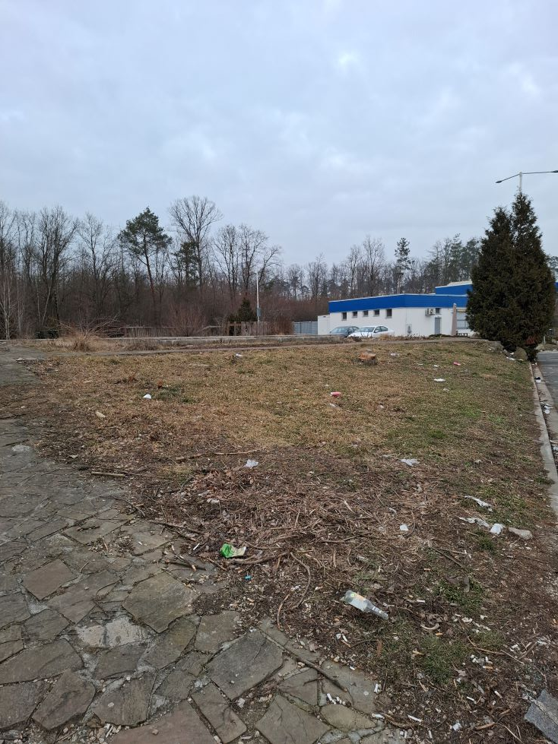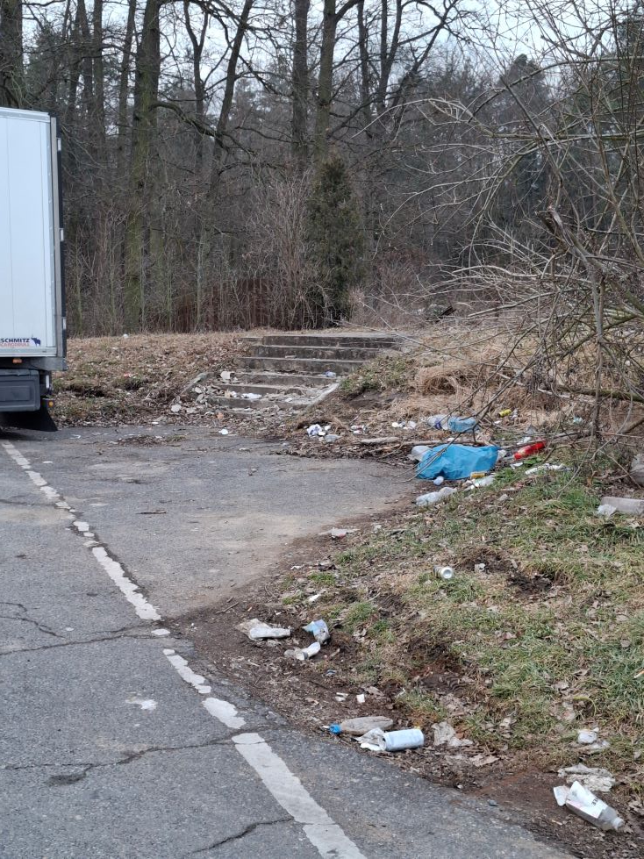
Zdroj: NKÚ, kontrola na místě dne 23. 2. 2025. Zdroj: NKÚ, kontrola na místě dne 23. 2. 2025.

• Na odpočívce D1 Naháč km 29,9 vlevo zjistil NKÚ poničené oplocení a poškozené obrubníky. Dle sdělení ŘSD se nejedná o odpočívku, ale nemovitost připojenou na dálnici. Za stav oplocení i povrchů této nemovitosti není zodpovědné ŘSD.

Obrázek č. 3: D1 Naháč km 29,9 vlevo Obrázek č. 4: D1 Naháč km 29,9 vlevo
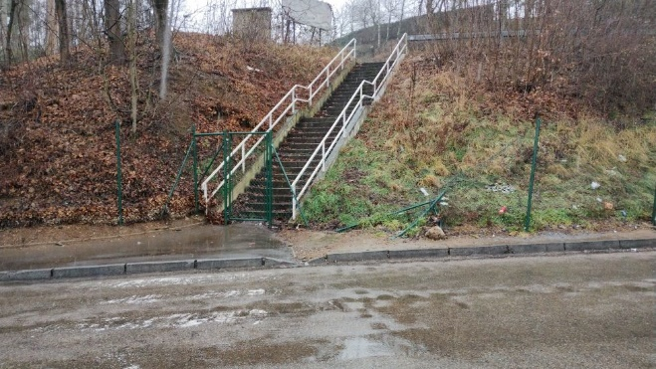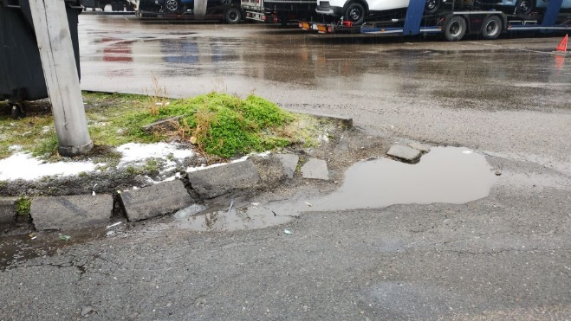
Zdroj: NKÚ, kontrola na místě 13. 2. 2025. Zdroj: NKÚ, kontrola na místě 13. 2. 2025.

• Na odpočívce D1 Kalná km 58,2 vlevo byla trvale otevřená závora, čímž je v rozporu s platnou českou technickou normou umožněn sjezd z dálnice na jinou pozemní komunikaci.

Obrázek č. 5: D1 Kalná km 58,2 vlevo
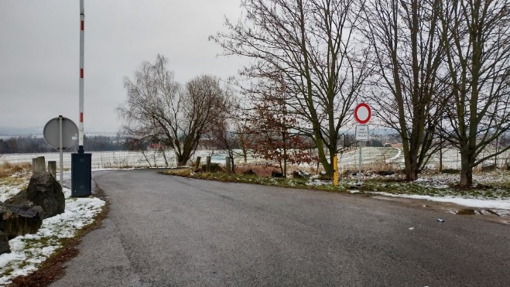
Zdroj: NKÚ, kontrola na místě 13. 2. 2025.

• Na odpočívky D1 Naháč km 29,9 vlevo, D1 Rohlenka km 206,7 vpravo a D35 Skrbeň km 259,3 vlevo byly napojeny silnice II. třídy³⁵. (Odbočovací pruhy z dálnice na odpočívky D1 Naháč a D1 Rohlenka byly označeny svislou dopravní značkou IZ 1b Konec dálnice.)

Nápravné opatření, které ŘSD přijalo již před 20 lety, nebylo plněno.

4.27 NKÚ již před 20 lety v rámci kontrolních akcí č. 04/24 a č. 06/37 upozornil na problém týkající se nejednotné evidence a nekompletních nájemních smluv a dokladů (ve smlouvách nebyly uváděny výměry pronajatých pozemků, smlouvy se odkazovaly na geometrické plány a situační nákresy, které k nim nebyly doloženy apod.). V oblasti historických nájemních smluv nedošlo k odstranění těchto nedostatků, přestože ŘSD přijalo v této souvislosti nápravné opatření, které ukládalo prověřit smluvní vztahy vzniklé v souvislosti s budováním odpočívek a připojováním obslužných zařízení na dálnice a navrhnout opatření ke zjištěným nedostatkům. V této souvislosti měla být vytvořena databáze nájemních smluv a provedena revize nájemních smluv z hlediska vyváženosti vzájemných práv a povinností.

4.28 NKÚ zjistil, že u historických nájemních smluv jednotná evidence nájemních smluv a dokladů (zejména faktur) stále není zavedena. Obdobně geometrické plány a situační nákresy stále nebyly ke všem těmto historickým nájemním smlouvám přiloženy.

Příklad č. 8: Nedostatky v evidenci nájemních smluv a dokladů
Nájemní smlouvy a informace o fakturovaných částkách nájemného k odpočívkám D6 Staré Sedlo km 140,3 vlevo a D6 Odrava km 159,2 vpravo získal NKÚ až na základě opakované žádosti. ŘSD sdělilo, že tyto doklady jsou evidovány na ŘSD, Správě Karlovy Vary.
Obdobně geometrický plán k nájemní smlouvě z roku 1993, kterou byla pronajata blíže nespecifikovaná část stavebního pozemku v katastrálním území Kalná k výstavbě bufetu, stále nebyl doplněn.
Dále například i Krajský soud v Brně v rozsudku č. j. 72 Co 1/2022-290 ze dne 9. 6. 2022 (ve věci odstranění stavby a vyklizení odpočívky D1 Jamenský potok km 121,8 vpravo) mj. uvedl, že geometrický plán „který, ač měl být nedílnou součástí smlouvy, žalobkyně [ŘSD] soudu nepředložila“.

4.29 K většině odpočívek, resp. nemovitostí, připojených na dálnici před rokem 1997 nemá ŘSD k dispozici žádnou stavebně-právní dokumentaci, tzn. územní rozhodnutí, stavební povolení, kolaudaci, rozhodnutí o připojení apod., ani žádné jiné doklady, které by jednoznačně prokazovaly, zda se jedná o připojenou odpočívku, anebo pouze o připojenou nemovitost (areál čerpací stanice pohonných hmot, motorest apod.).

O uveřejnění veřejných soutěží na výstavbu a provozování čerpacích stanic pohonných hmot informuje ŘSD pouze vybrané provozovatele.

4.30 U osmi kontrolovaných veřejných soutěží realizovaných v období let 2018–2021 stanovilo ŘSD v rámci technických kvalifikačních předpokladů požadavek, aby provozovatel čerpací stanice pohonných hmot v posledních pěti letech provozoval na území EU alespoň 50 čerpacích stanic, poté ŘSD tento požadavek snížilo na provozování 35 čerpacích stanic a na přelomu let 2024/2025 jej dále snížilo na 25. Dle evidence čerpacích stanic pohonných hmot existovalo k 17. 2. 2020 v ČR 9 provozovatelů (z celkového počtu 1 449), kteří v ČR provozovali 50 a více čerpacích stanic. Ke dni 12. 4. 2024 existovalo 22 provozovatelů (z celkového počtu 1 358), kteří provozovali 20 a více čerpacích stanic.

4.31 ŘSD však současně omezovalo konkurenční prostředí tím, že o uveřejnění veřejné soutěže na internetových stránkách ŘSD informovalo pouze 6–7 potenciálních provozovatelů čerpacích stanic pohonných hmot. Zasláním informace těmto provozovatelům dochází k jejich zvýhodnění oproti ostatním.

Ministerstvo dopravy se problematikou odpočívek nezabývalo.

4.32 Do působnosti MD podle ustanovení § 40 odst. 2 písm. c) ve spojení s ustanovením § 41 odst. 1 zákona č. 13/1997 Sb. spadá výkon státního dozoru na dálnicích. MD v kontrolovaném období nevykonávalo státní dozor na odpočívkách a neprovádělo ani jinou kontrolní činnost zaměřenou na stavební stav nebo dopravně-technický stav odpočívek. MD se nezabývalo u jednotlivých odpočívek hodnocením, zda splňují základní požadavky a předpoklady vyplývající z právních předpisů, dopravních politik, strategií a koncepcí. Zároveň neověřovalo, zda ŘSD řádně pečuje o odpočívky jako o majetek, s nímž hospodaří, a zda kontroluje jejich stav. MD rovněž nestanovilo samo ani v součinnosti s ŘSD požadavky na průběžnou kontrolu stavu odpočívek (běžné a jiné prohlídky, kontrola úklidu, kontrola funkčnosti vybavení odpočívek apod.). MD sdělilo, že tyto činnosti jsou plně v kompetenci ŘSD. ŘSD však systematické sledování stavu odpočívek ani pravidelné kontroly plnění povinností nájemců neprovádí a záznamy z prohlídek odpočívek neeviduje.

4.33 MD ve vládou schválené Koncepci nákladní dopravy 2017–2023 mj. stanovilo opatření zvýšit počet parkovacích míst pro nákladní dopravu o minimálně 1 500 míst, a to do konce roku 2023. Ve vyhodnocení této koncepce MD uvedlo: „Počet parkovacích míst pro nákladní dopravu na stávajících tazích dálniční sítě byl podle Koncepce dálničních odpočívek zvýšen do roku 2023 o 1 500 míst. Opatření je splněno.“ Tato informace nebyla pravdivá, neboť NKÚ z podkladů MD a ŘSD zjistil, že v období let 2017–2023 bylo zprovozněno jen 407 parkovacích míst pro nákladní automobily.

Oproti Polsku je vybavení a bezpečnost odpočívek v ČR nižší.

4.34 NKÚ provedl porovnání stavu odpočívek v ČR a v Polsku, zaměřil se zejména na vybavení, bezpečnost, způsob zajištění příjmů z pronájmu odpočívek a provádění kontrol odpočívek.

4.35 Pro účely porovnání vybavení odpočívek získal NKÚ z veřejně dostupných zdrojů evidenci odpočívek v Polsku. Z ní vyplývá, že v Polsku bylo k datu 8. 11. 2024 evidováno na dálnicích a rychlostních silnicích 416 odpočívek, které nabízely 12 120 parkovacích míst pro nákladní automobily.

4.36 Četnost odpočívek na km dálnic je v Polsku obdobná jako v ČR, v Polsku se nachází jedna odpočívka na průměrně 13 km (délka sítě dálnic a rychlostních silnic v Polsku činí
5 205,5 km), zatímco v ČR se vyskytuje jedna odpočívka na průměrně 10 km (délka sítě dálnic v ČR činí 1 485,9 km). Rozdíl spočívá v lepší vybavenosti polských odpočívek z hlediska komfortu a bezpečnosti jejich uživatelů.

4.37 Hlavní rozdíl mezi vybavením odpočívek v ČR a v Polsku spočívá především v opatřeních na zvýšení bezpečnosti, jak vyplývá z tabulky č. 2. Například podíl oplocených parkovacích míst v Polsku dosahuje 98 %, zatímco v ČR cca 26 %; obdobně kamerové systémy jsou v Polsku instalovány na 62 % odpočívek, v ČR na 17 % odpočívek.
Tabulka č. 2: Opatření na zvýšení bezpečnosti
Opatření na zvýšení bezpečnosti | ČR – evidence ŘSD |  | Polsko
Opatření na zvýšení bezpečnosti | Počet | % (ze 144) | Počet | % (ze 416)
Osvětlení parkovacích míst | 137 | 95 % | 409 | 98 %
Oplocení parkovacích míst | 38 | 26 % | 407 | 98 %
Kamerový systém | 24 | 17 % | 259 | 62 %
Střežení | 0 | 0 | 79 | 19 %
Zdroj: informace ŘSD, Wykaz MOP – listopad 2024; vlastní výpočet NKÚ.

4.38 Rozdíl je také v parkovacích místech pro automobily s nebezpečným nákladem, která v ČR nejsou zřizována a nejsou ani uvedena mezi požadavky stanovenými v Typovém návrhu odpočívek na dálnicích, který má sloužit ke sjednocení návrhů dálničních odpočívek.
V Polsku je oddělenými parkovacími místy pro vozidla s nebezpečným nákladem vybaveno 175 odpočívek (42 %).

4.39 Další bezpečnostní prvek v podobě rampy na odstraňování sněhu a ledu z nákladních automobilů je v ČR instalován na jediné odpočívce, a to D5 Rozvadov (směr do ČR), v Polsku na 13 odpočívkách. Jejich rozmístění, které je uvedeno na obrázku č. 6, odpovídá topografii Polska, rampy se nacházejí především v jižních vrchovinách a hornatých částech Polska. Nezbytnost vybavení vybraných odpočívek rampami na odstraňování sněhu je zmíněna v Koncepci nákladní dopravy 2017–2023: „Zákon stanoví povinnost odstranit z vozidla led a sníh. Toto je ale pro řidiče velkých souprav při respektování bezpečnosti práce neproveditelný požadavek, provádějí-li zákonem stanovený odpočinek mimo svou základnu. Jedinou vhodnou pomůckou je speciální rampa na odstranění ledu. Stát musí zajistit takové rampy na vhodných místech a v dostatečném počtu.“

Obrázek č. 6: Rozmístění odpočívek vybavených rampou na odstraňování sněhu a ledu z nákladních automobilů v Polsku a České republice
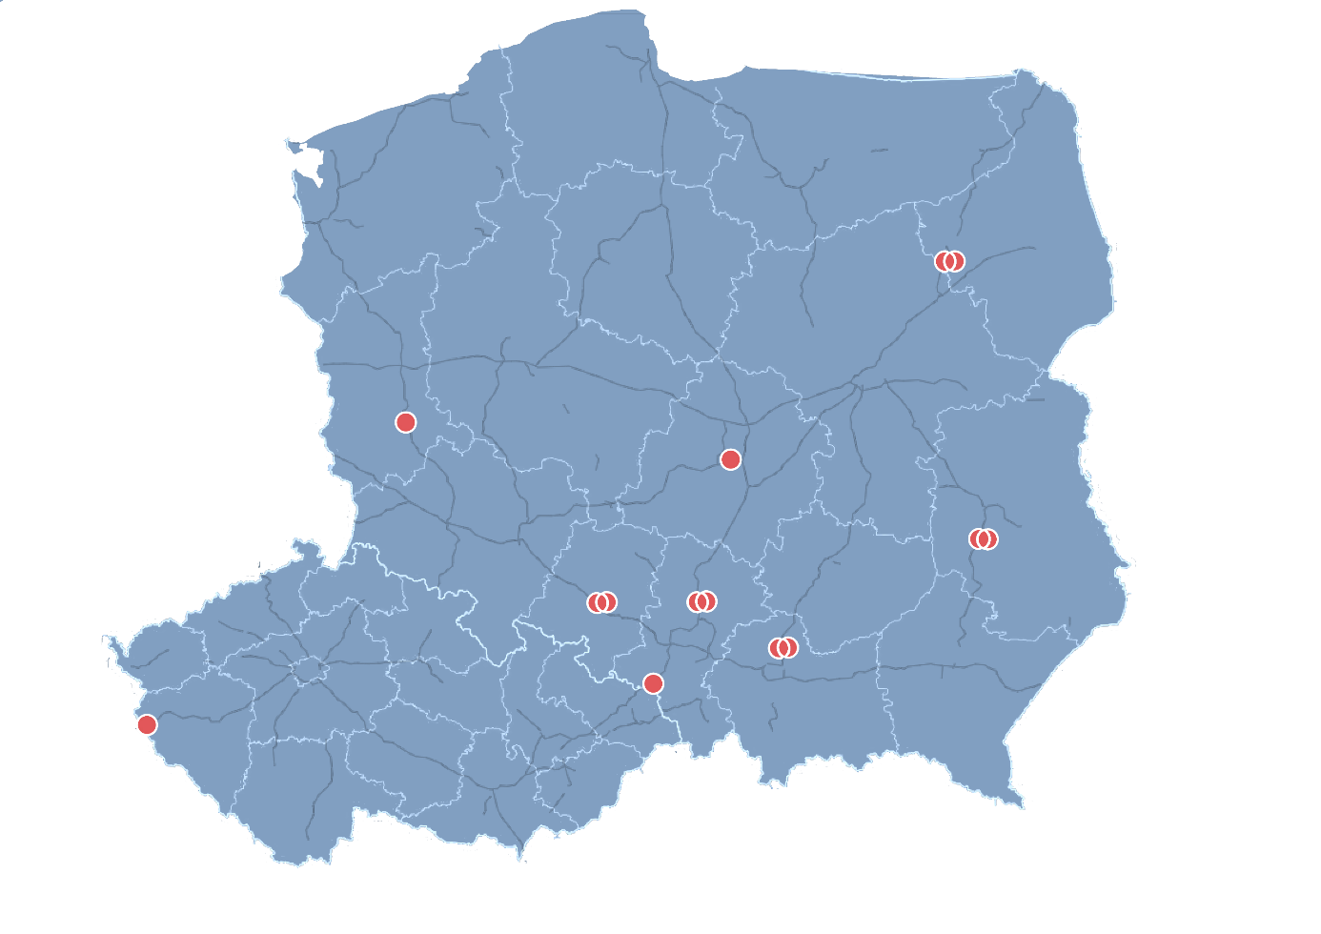
Zdroj: Wykaz MOP – listopad 2024, evidence ŘSD; vlastní zpracování NKÚ.
4.40 Obdobně jako v ČR jsou i v Polsku realizovány odpočinkové plochy pro řidiče. Místa pro posezení jsou v Polsku obvykle zastřešena.

Obrázek č. 7: S8 km 39,45 Michałowice Południe Obrázek č. 8: A2 km 368,550 Niesułków
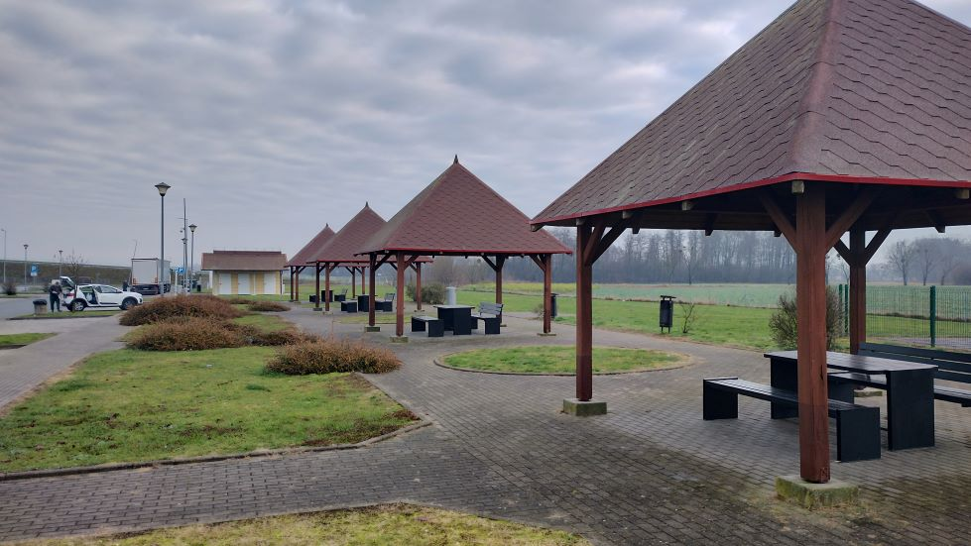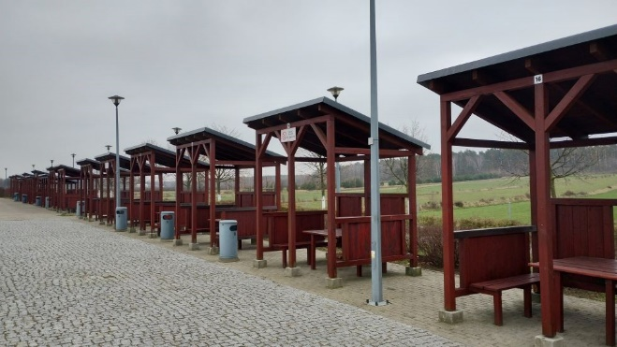
Zdroj: NKÚ. Zdroj: NKÚ.

Obrázek č. 9: S3 km 50,390 Jaczków Wschód Obrázek č. 10: ČR, D1 Studený km 70,1 vpravo
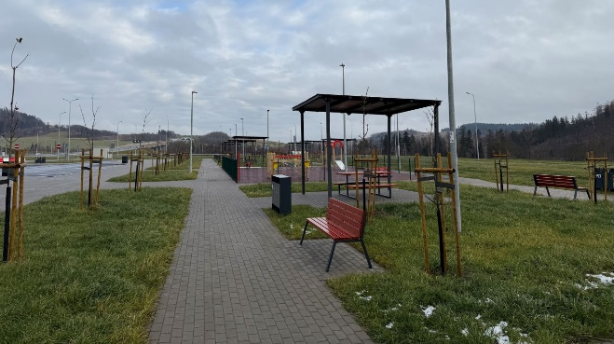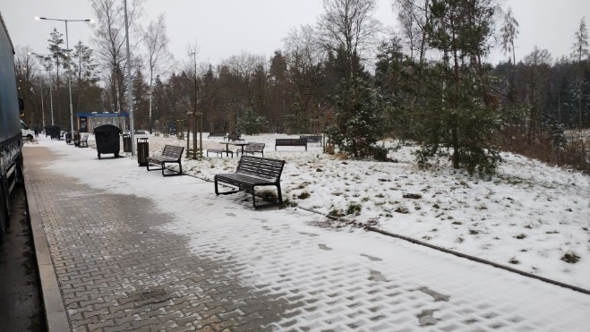
Zdroj: NKÚ. Zdroj: NKÚ, kontrola na místě 13. 2. 2025.

Obrázek č. 11: ČR, D1 Střechov km 52,1 vpravo Obrázek č. 12: ČR, D1 Pávov km 111,4 vlevo
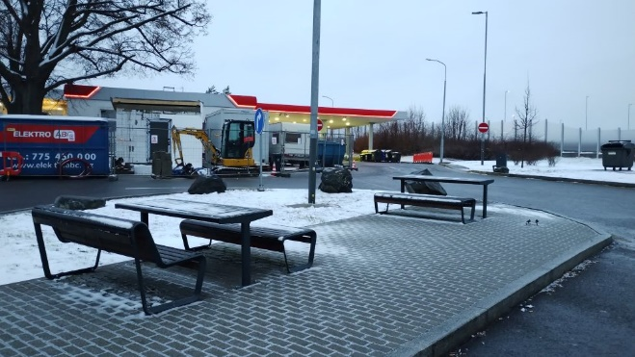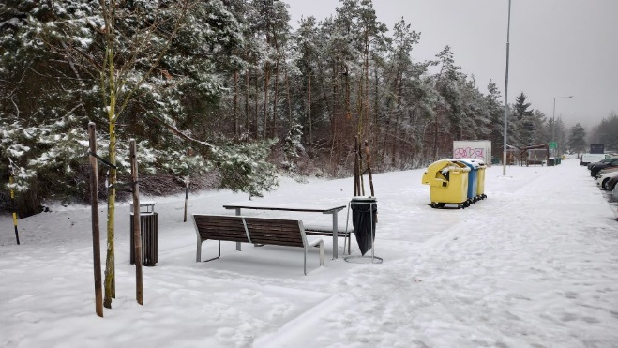
Zdroj: NKÚ, kontrola na místě 13. 2. 2025. Zdroj: NKÚ, kontrola na místě 13. 2. 2025.

4.41 NKÚ pro účely srovnání podmínek a průběhu veřejných soutěží získal z veřejně dostupných zdrojů vzorové podmínky výběrových řízení na pronájem odpočívek v Polsku. V kvalifikačních požadavcích byl stanoven požadavek na praxi min. 3 roky v provozování odpočívky nebo čerpací stanice v EU. Zároveň daný subjekt musí provozovat alespoň 1 čerpací stanici a v posledních dvou letech musel dosáhnout průměrného ročního výnosu 1 mil. zlotých (cca 6 mil. Kč).

4.42 Pro účely porovnání způsobů zajištění pronájmů odpočívek v Polsku a v ČR získal NKÚ z veřejně dostupných zdrojů zprávu o výsledcích kontroly provedené Nejvyšším kontrolním úřadem Polska č. P/17/081 – Výstavba a provoz obslužných ploch pro cestující na dálnicích a rychlostních silnicích (zveřejněno 21. 8. 2018). Z této zprávy vyplynuly mj. následující poznatky:

• U 25 nájemních smluv uzavřených od 26. 7. 2012 do 4. 12. 2012 na pronájem pozemků pro výkon podnikatelské činnosti na odpočívkách se výše základního měsíčního čistého nájemného pohybovala od 55 500 zlotých do 199 800 zlotých bez DPH (tj. od 333 000 Kč do 1 198 800 Kč měsíčně, tzn. od 4 mil. Kč do 14 mil. Kč ročně). Základní nájemné podléhalo každoročně indexaci průměrnou roční inflací.

• Navíc byli nájemci povinni platit nájemné ve výši 3 % z celkových výnosů získaných nájemcem v daném měsíci v rámci podnikatelské činnosti na odpočívce. Tento požadavek ŘSD v ČR neuplatňuje.

Příklad č. 9: Projekt partnerství veřejného a soukromého sektoru (projekt PPP)
Zavedení požadavku na platbu podílu z výnosů nájemce je i v podmínkách ČR reálné, jak je zřejmé ze „Smlouvy o provozování odpočívky Krsice“ uzavřené v roce 2024 v rámci projektu partnerství veřejného a soukromého sektoru mezi koncesionářem a provozovatelem čerpací stanice pohonných hmot. Oboustranná odpočívka (D4 Krsice km 67,6 vpravo a D4 Krsice km 67,6 vlevo) zahrnuje celkem 127 parkovacích míst pro osobní automobily, 110 míst pro nákladní automobily, 8 pro autobusy a 13 pro karavany. Provozovatel čerpací stanice hradí roční nájemné, a navíc další poplatek stanovený na základě měsíčních výnosů, a to pevně stanovenou částku za každý m³ prodaných pohonných hmot a za každou kWh prodané elektřiny, a stanovená procenta z obratu obchodu, stravovacího zařízení a prodejních automatů. Po ukončení projektu PPP roce 2049 se stane pronajímatelem stát (ŘSD).

• Polské Generální ředitelství státních silnic a dálnic (dále jen „GDDKiA“) má, na rozdíl od ŘSD (viz odstavec 4.25), jednoznačně stanoveny postupy pro plánování a provádění kontrol plnění smluvních závazků stanovených nájemcům v nájemních smlouvách. V rámci těchto kontrol se mj. vizuálně posuzuje technický stav odpočívek, čistota hygienického a sociálního vybavení, neporušenost oplocení, údržba zeleně a ověřuje se také provádění technických prohlídek zařízení na odpočívce nájemcem a plnění závěrů a doporučení vyplývajících z těchto prohlídek. Zmíněné kontroly plnění smluvních závazků provádějí jednou ročně pobočky GDDKiA příslušné pro daný úsek pozemní komunikace.

Seznam zkratek

ČNB Česká národní banka
ČR Česká republika
DEM německá marka
DPH daň z přidané hodnoty
EIA posuzování vlivů staveb na životní prostředí
EUR euro
GDDKiA polské Generální ředitelství státních silnic a dálnic
historické nájemní smlouvy smlouvy, které uzavřelo Ředitelství silnic a dálnic, resp. jeho právní předchůdce, v 90. letech minulého století, jejichž předmětem je pronájem pozemků nebo částí odpočívek nebo dopravní připojení odpočívek na dálnici
Kč česká koruna
Koncepce nákladní dopravy 2017–2023 Koncepce nákladní dopravy pro období 2017–2023 s výhledem do roku 2030
kWh kilowatthodina
m² metr čtvereční
m³ metr krychlový
MD Ministerstvo dopravy
NKÚ Nejvyšší kontrolní úřad
PPP partnerství veřejného a soukromého sektoru
ŘSD Ředitelství silnic a dálnic s. p.

Koncepce nákladní dopravy pro období 2017–2023 s výhledem do roku 2030, schválená usnesením vlády ČR ze dne 25. ledna 2017 č. 57, o Koncepci nákladní dopravy pro období 2017–2023 s výhledem do roku 2030 (dále jen „Koncepce nákladní dopravy 2017–2023“).
Zejména Evropská dohoda o práci osádek vozidel v mezinárodní silniční dopravě (AETR), nařízení Evropského parlamentu a Rady (ES) č. 561/2006 ze dne 15. března 2006, o harmonizaci některých předpisů v sociální oblasti týkajících se silniční dopravy, o změně nařízení Rady (EHS) č. 3821/85 a (ES) č. 2135/98 a o zrušení nařízení Rady (EHS) č. 3820/85, a zákon č. 111/1994 Sb., o silniční dopravě.
Zejména Evropská dohoda o práci osádek vozidel v mezinárodní silniční dopravě (AETR), nařízení Evropského parlamentu a Rady (ES) č. 561/2006 ze dne 15. března 2006, o harmonizaci některých předpisů v sociální oblasti týkajících se silniční dopravy, o změně nařízení Rady (EHS) č. 3821/85 a (ES) č. 2135/98 a o zrušení nařízení Rady (EHS) č. 3820/85, a zákon č. 111/1994 Sb., o silniční dopravě.
Respektive jeho právní předchůdce, příspěvková organizace Ředitelství dálnic Praha.
Ustanovení § 22 zákona České národní rady č. 2/1969 Sb., o zřízení ministerstev a jiných ústředních orgánů státní správy České republiky.
Ustanovení § 4 odst. 1 zákona č. 13/1997 Sb.
Dálnice II. třídy jsou v zásadě bývalé silnice I. třídy, které byly rychlostními silnicemi a které byly novelou zákona č. 13/1997 Sb. s účinností od 31. 12. 2015 přeřazeny do kategorie dálnic.
Ustanovení § 12 odst. 5 zákona č. 13/1997 Sb.
Ustanovení § 12 odst. 1 zákona č. 13/1997 Sb.
Ustanovení § 9 odst. 1 zákona č. 13/1997 Sb.
Vyhláška č. 104/1997 Sb., kterou se provádí zákon o pozemních komunikacích.
Vyhláška č. 108/1976 Sb., o Evropské dohodě o práci osádek vozidel v mezinárodní silniční dopravě (AETR), a sdělení Ministerstva zahraničních věcí č. 62/2010 Sb. m. s., kterým se nahrazují sdělení Ministerstva zahraničních věcí č. 108/1976 Sb., č. 82/1984 Sb. a č. 80/1994 Sb., o vyhlášení přijetí změn a dodatků Evropské dohody o práci osádek vozidel v mezinárodní silniční dopravě (AETR).
Nařízení Evropského parlamentu a Rady (ES) č. 561/2006 ze dne 15. března 2006, o harmonizaci některých předpisů v sociální oblasti týkajících se silniční dopravy, o změně nařízení Rady (EHS) č. 3821/85 a (ES) č. 2135/98 a o zrušení nařízení Rady (EHS) č. 3820/85.
Ustanovení § 2 písm. o) zákona č. 320/2001 Sb., o finanční kontrole ve veřejné správě a o změně některých zákonů (zákon o finanční kontrole).
Ustanovení § 2 písm. m) zákona č. 320/2001 Sb.
Ustanovení § 14 odst. 1 zákona č. 219/2000 Sb., o majetku České republiky a jejím vystupování v právních vztazích, a ustanovení § 17b odst. 1 zákona č. 77/1997 Sb., o státním podniku.
Materiál byl schválen usnesením vlády ČR ze dne 12. června 2013 č. 449, k Dopravní politice České republiky pro období let 2014 až 2020 s výhledem do roku 2050.
Materiál byl schválen usnesením vlády ČR ze dne 8. března 2021 č. 259, o Dopravní politice České republiky pro období 2021–2027 s výhledem do roku 2050.
Materiál byl schválen usnesením vlády ČR ze dne 26. června 2024 č. 434, o Dopravních sektorových strategiích 3. fáze – Střednědobém plánu údržby, rozvoje a financování dopravní infrastruktury pro období 2024–2033 s výhledem do roku 2050.
Materiál byl schválen usnesením vlády ČR ze dne 15. dubna 2015 č. 268, o Akčním plánu rozvoje inteligentních dopravních systémů (ITS) v ČR do roku 2020 (s výhledem do roku 2050).
Materiál byl schválen usnesením vlády ČR ze dne 15. června 2016 č. 538, o Implementačním plánu k Akčnímu plánu rozvoje inteligentních dopravních systémů (ITS) v České republice do roku 2020 (s výhledem do roku 2050).
Materiál byl schválen usnesením vlády ČR ze dne 27. února 2017 č. 160, o Revizi a aktualizaci Národní strategie bezpečnosti silničního provozu na období let 2011 až 2020 s platností od roku 2017.
Materiál byl schválen usnesením vlády ČR ze dne 4. ledna 2021 č. 8, o Strategii BESIP 2021–2030.
Materiál byl schválen usnesením vlády ČR ze dne 25. ledna 2017 č. 57, o Koncepci nákladní dopravy pro období 2017–2023 s výhledem do roku 2030.
Počet nákladních automobilů, které se mezi dvěma mýtnými branami zdržely déle, než byla předpokládaná doba průjezdu vzhledem k vzdálenostem jednotlivých mýtných bran. Interval zdržení byl stanoven na více než 8 hodin a méně než 13 hodin, kratší odpočinky a přestávky (3 hod., 45 min., 30 min. a 15 min.) nebyly zohledněny.
Informace MD na základě podkladů ŘSD.
Prioritní odpočívky představovaly nejpotřebnější odpočívky stanovené ŘSD v roce 2018 v Koncepci dálničních odpočívek. ŘSD je mělo neprodleně a v urychleném režimu začít připravovat tak, aby v následujících 5 letech došlo k jejich realizaci. V roce 2020 byla koncepce aktualizována a odpočívku D35 Mohelnice nahradila oboustranná odpočívka D48 Dobratice.
EIA – Environmental Impact Assessment, posuzování vlivů staveb na životní prostředí.
Resp. jeho právní předchůdce, příspěvková organizace Ředitelství dálnic Praha.
Uvažována je budoucí inflace dle inflačního cíle ČNB ve výši 2 %.
Zákon č. 361/2000 Sb., o provozu na pozemních komunikacích a o změnách některých zákonů (zákon o silničním provozu).
Vyhláška č. 294/2015 Sb., kterou se provádějí pravidla provozu na pozemních komunikacích.
Přestavba odpočívky byla součástí akce D5 Oprava AB vozovky a mostů v km 20,00 – 28,94 vlevo a oprava odpočívky Králův Dvůr, předpokládané celkové stavební náklady činily 410,5 mil. Kč.
Dle kolaudačního rozhodnutí z roku 1994 se jedná o čerpací stanici pohonných hmot připojenou na dálnici.
Podle české technické normy ČSN 73 6101 Projektování silnic a dálnic nesmí být na odpočívky u dálnic připojeny jiné pozemní komunikace než komunikace účelové určené pro zásobování obslužných zařízení. Vjezd na účelovou komunikaci musí být fyzicky znemožněn pro ostatní dopravu, zároveň účelová komunikace nesmí umožnit vjezd na dálnici.
Kontrolní závěr z kontrolní akce č. 04/24 – Prostředky státního rozpočtu a hospodaření s majetkem státu v působnosti Ministerstva dopravy byl zveřejněn v částce 2/2005 Věstníku NKÚ.
Kontrolní závěr z kontrolní akce č. 06/37 – Hospodaření státní příspěvkové organizace Ředitelství silnic a dálnic ČR s majetkem státu byl zveřejněn v částce 3/2007 Věstníku NKÚ.
Uvedena ve Zprávě o aktualizaci a stavu Evidence čerpacích stanic pohonných hmot v ČR (vydané Ministerstvem průmyslu a obchodu), viz: https://mpo.gov.cz/cz/energetika/statistika/statistika-a-evidence-cerpacich-a-dobijecich-stanic/archiv.htm.
Vyhodnocení bylo součástí Koncepce nákladní dopravy pro období 2024–2035, schválené usnesením vlády ČR ze dne 20. prosince 2023 č. 1006, ke Koncepci nákladní dopravy pro období 2024–2035.
Dostupná na https://www.gov.pl/web/gddkia/wykaz-parkingow-i-mop.
Zdroj: https://www.gov.pl/web/gddkia (k datu 31. 12. 2024).
Zdroj: https://www.rsd.cz/ (k datu 31. 12. 2024).
Dostupné na https://www.gov.pl/web/gddkia/przetargi-MOP.
Dostupné na https://www.nik.gov.pl/kontrole/P/17/081/.

